[两篇论文面板存在重叠及各篇均存在另外图像相似问题！中南大学湘雅医院、中南大学湘雅医学院附属肿瘤医院等论文被质疑](https://mp.weixin.qq.com/s?__biz=Mzk1NzgyODkzOQ==&mid=2247487238&idx=4&sn=2a3bb0384d3f30cffee77a690aca51f1)

原创洞察学术[洞察学术](javascript:void(0);)2025-04-23 09:14:03澳大利亚

近日，分别发表于**《American Journal of Cancer Research》（2015）**和**《International Journal of Molecular Medicine》（2011）**的两篇研究论文因图像重复使用问题引发学界关注。尽管研究主题和实验方向各异，但在比对分析中发现，这两篇文章中蛋白免疫印迹（Western blot）图像存在相似性甚至一致性。值得注意的是，这两篇文章中存共同作者包括**Liangchun Yang、Min Xie、Minghua Yang、Yan Yu**等人，**以下是论文具体信息**：

# 论文一：2015发表于American Journal of Cancer Research期刊，标题为“Reactive oxygen species regulate the differentiation of acute promyelocytic leukemia cells through HMGB1-mediated autophagy”( PMCID: PMC4396052)。该论文由中南大学湘雅医院儿科；中南大学湘雅医院儿科；匹兹堡大学希尔曼癌症中心外科部的作者Liangchun Yang(通讯作者&中南大学湘雅医院儿科) , Wenwen Chai , Yanping Wang , Lizhi Cao, Min Xie , Minghua Yang , Rui Kang , Yan Yu(通讯作者&中南大学湘雅医院儿科)共同完成。

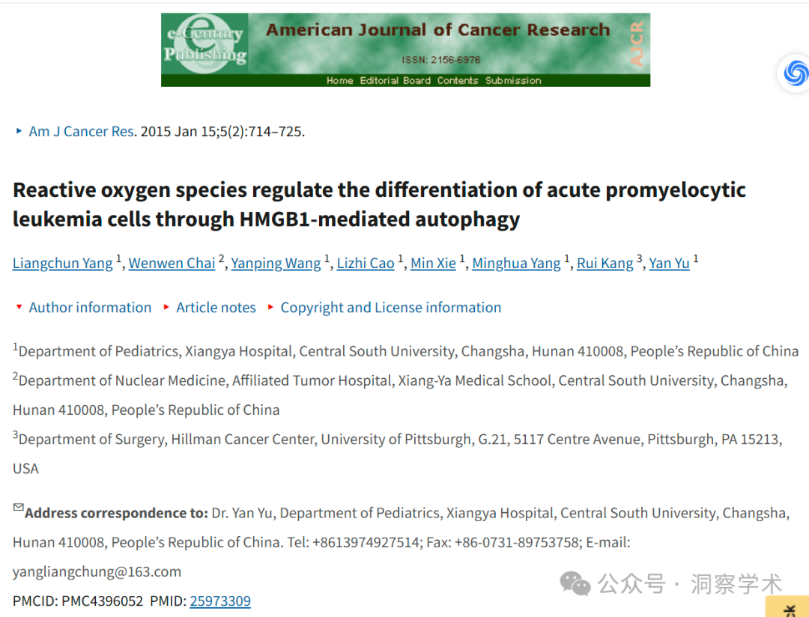

**2025年4月Actinopolyspora biskrensis在pubpeer上提出质疑：**

图 1A 和图 2B 中似乎都出现了凝胶条带，但描述似乎有所不同。请作者检查并提供原始的未裁剪扫描图。

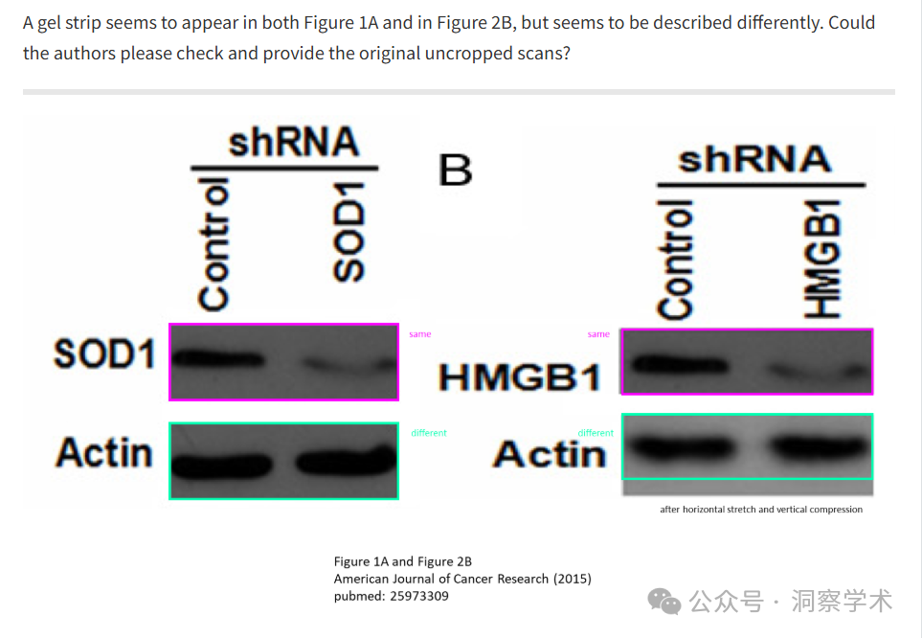

图 4B 和图 5A 似乎共用一个凝胶切片，但描述方式不同。

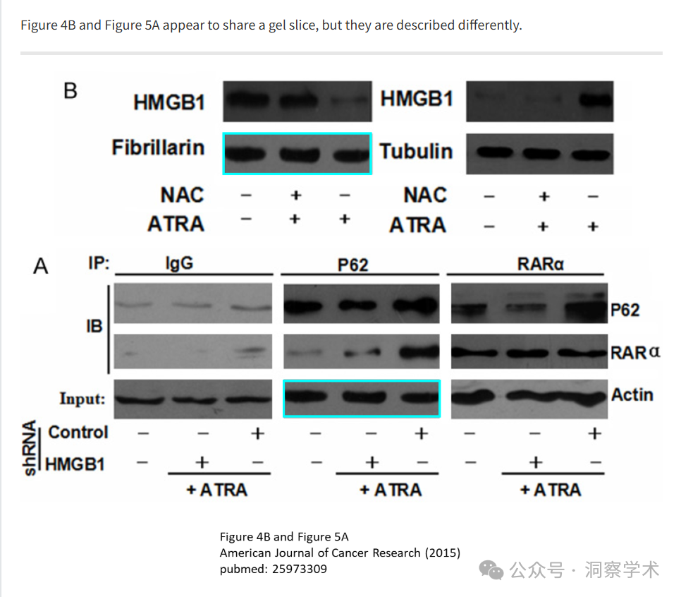

# 论文二：2011发表于International Journal of Molecular Medicine期刊，标题为“S100A8-targeting siRNA enhances arsenic trioxide-induced myeloid leukemia cell death by down-regulating autophagy”(doi: 10.3892/ijmm.2011.806)。该论文由中南大学湘雅医院儿科的作者Liangchun Yang, Minghua Yang , Hong Zhang , Zhuo Wang , Yan Yu , Min Xie , Mingyi Zhao , Liying Liu（通讯作者&中南大学湘雅医院儿科）, Lizhi Cao共同完成。

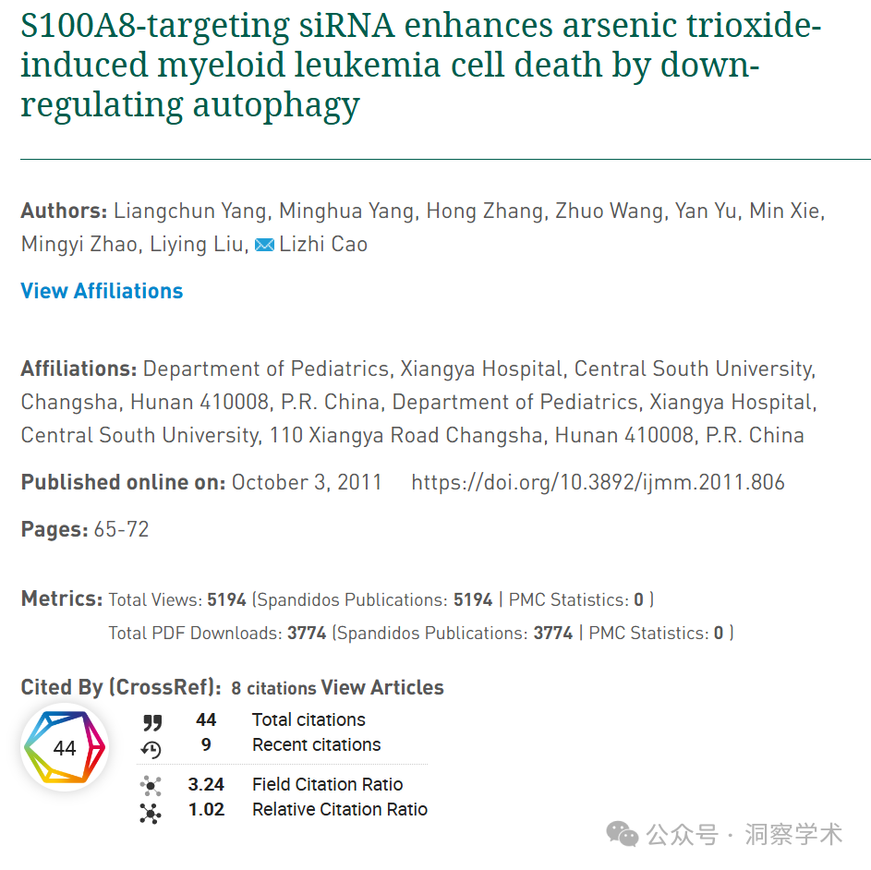

**2025年4月Actinopolyspora biskrensis在pubpeer上提出质疑：**

图 4C：“Fibrillarin”面板左侧两条泳道与“Actin”面板右侧两条镜像泳道非常相似。方向以红色箭头表示。

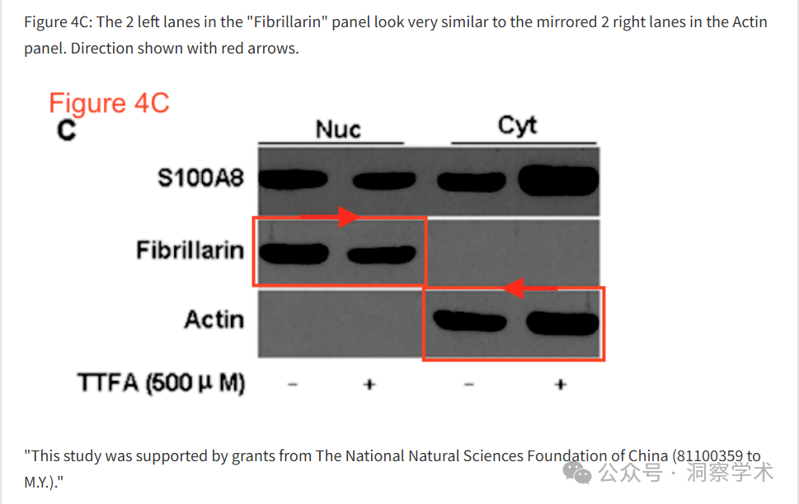

**2025年4月Actinopolyspora biskrensis在pubpeer上对以上论文均提出以下质疑：**

本文中的加载控制似乎与另一篇具有共同作者的论文中的面板意外地相似，但描述有所不同。

图 3C，American Journal of Cancer Research（2015），pubmed：25973309，讨论如下：https ://pubpeer.com/publications/794346974656E623FD6A57BFAC0D42

图 5A，International Journal of Molecular Medicine（2011），doi：10.3892/ijmm.2011.806，讨论于此处：https://pubpeer.com/publications/7C648CDEB45729BB70524DFBF537F4

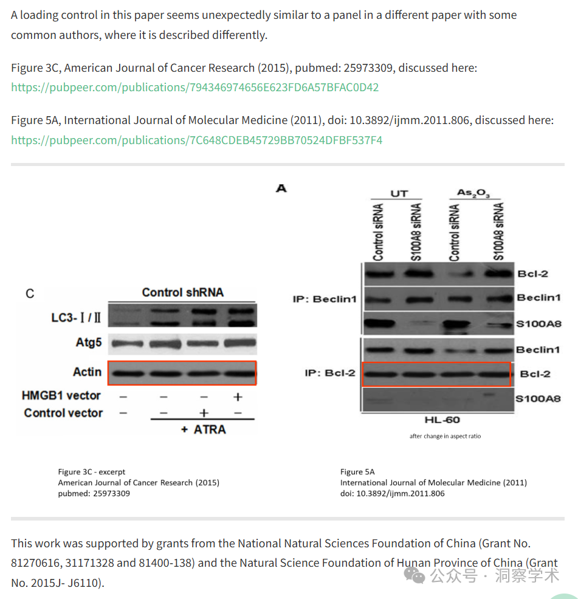

该项研究得到了国家自然科学基金（批准号：81270616、31171328 和 81400-138）和湖南省自然科学基金（批准号：2015J-J6110）的资助。

信息链接：

https://pmc.ncbi.nlm.nih.gov/articles/PMC4396052/

https://pubpeer.com/publications/794346974656E623FD6A57BFAC0D42#0

https://www.spandidos-publications.com/10.3892/ijmm.2011.806

https://pubpeer.com/publications/7C648CDEB45729BB70524DFBF537F4

免责声明：

本文所涉及的人名、单位等中文名均为音译，或任何论文相关信息均来自公开的学术网站和相关资料。力求内容准确可靠，但无法对其完整性、真实性或时效性作出绝对保证，仅供学术参考。如发现内容存在问题或有纰漏之处，请及通过私信联系我们(QQ: 3926830335)，以便及时核实和修正。